**SECURE SOFT**

**E-Secure Consulting Group**

1. **Reporte programado mensual**
2. **Resumen de salud**
3. **Preparado para:**
4. 
5. **Fecha de elaboración:**

**${fecha_actual}**



**El presente documento contiene información estrictamente privada y confidencial para SECURESOFT CORPORATION S.A.C. y BANCO FALABELLA.**

1. **OBJETIVO**

Este documento dará a conocer al cliente Banco Falabella sobre el resumen de estado de salud de sus plataformas F5, el estado de disponibilidad de sus equipos durante el último mes.

1. **ALCANCES**

Este documento muestra el resumen del estado de salud del último mes sobre los equipos F5, contiene el porcentaje de disponibilidad sobre los equipos basado en el número de incidentes reportados incluidos estos también en el reporte.

1. **ESTADO DE LAS PLATAFORMAS**
   1. **F5 con IP: 172.22.172.81 - Primario:**

* **Estado del equipo**

${graph2798}

**\*3:** Estado Pasivo y **4: Estado Activo**

* **Recursos**

${graph2789}

* *Se observa el uso de consumo de CPU durante el último mes es de 13.93%*
* *Se observa el uso de consumo de Disco durante el último mes es de 47 %*
* *Se observa el uso de consumo de Memoria durante el último mes es de 2%*
* **Sesiones concurrentes**

${graph2791}

* *Se observa el uso de conexión concurrente durante el último mes es de 584.33*
* **Throughput(bits)**

${graph2786}

* *Se observa que el promedio de “Client Bytes Per Second” durante el último mes es de 16.56 KB.*
* *Se observa que el promedio de “Server Bytes Per Second” durante el último mes es de 7.88 KB.*

**Resumen de Nodos**

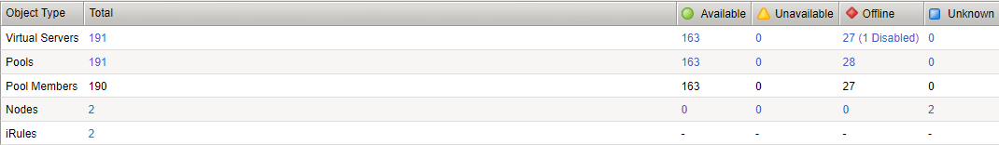

* 1. **F5 con IP: 172.22.172.213 – Secundario:**
* **Estado del equipo**

${graph2817}

**\*3: Estado Pasivo** y 4: Estado Activo

* **Recursos:**

${graph2808}

* *Se observa el uso de consumo de CPU durante el último mes es de 13.27%*
* *Se observa el uso de consumo de Disco durante el último mes es de 46%*
* *Se observa el uso de consumo de Memoria durante el último mes es de 3%*
* **Sesiones concurrentes:**

${graph2810}

* *Se observa el uso de conexión concurrente durante el último mes es de 420.45*
* **Throughput(bits)**

${graph2805}

* *Se observa que el promedio de “Client Bytes Per Second” durante el último mes es de 7.19 KB.*
* *Se observa que el promedio de “Server Bytes Per Second” durante el último mes es de 7.09 KB.*

**Resumen de Nodos**

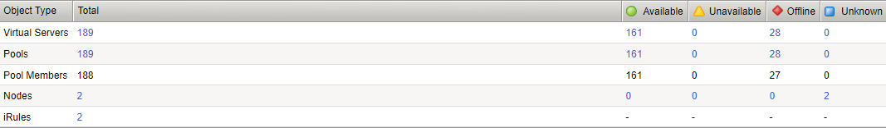

1. **F5 con IP:** **172.22.172.28 – Primario**

* **Estado del equipo**

${graph2760}

**\*3: Estado Pasivo** y 4: Estado Activo

* **Recursos - CPU:**

${graph2751}

* *Se observa el uso de consumo de CPU durante el último mes es de 20.05%*
* **Sesiones concurrentes:**

${graph2753}

* *Se observa el uso de conexión concurrente durante el último mes es de 128.24*
* **Throughput(bits)**

${graph2748}

* *Se observa que el promedio de “Client Bytes Per Second” durante el último mes es de 12.33 KB.*
* *Se observa que el promedio de “Server Bytes Per Second” durante el último mes es de 11.7 KB.*

**Resumen de Nodos**

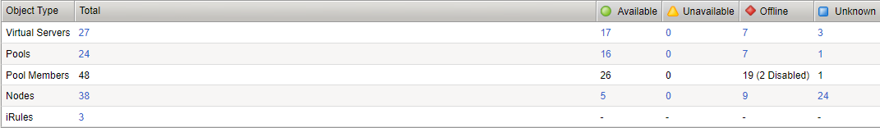

1. **F5 con IP: 172.22.172.29 – Secundario**

* **Estado del equipo**

${graph10069}

*3: Estado Pasivo y **4: Estado Activo**

* **Recursos:**

${graph10060}

* *Se observa el uso de consumo de CPU durante el último mes es de 13.57%*
* *Se observa el uso de consumo de Disco durante el último mes es de 46%*
* *Se observa el uso de consumo de Memoria durante el último mes es de 3%*
* **Sesiones concurrentes:**

${graph10062}

* *Se observa el uso de conexión concurrente durante el último mes es de 331.56*
* **Throughput(bits)**

${graph10057}

* *Se observa que el promedio de “Client Bytes Per Second” durante el último mes es de 261.75 KB.*
* *Se observa que el promedio de “Server Bytes Per Second” durante el último mes es de 262.59 KB.*

**Resumen de Nodos**

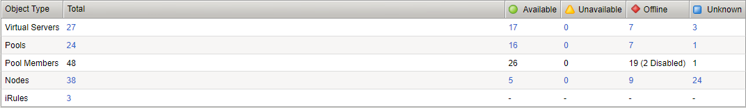

1. **CONCLUSIONES**
   * Se observa que los recursos del equipo F5_172.22.172.81 fueron estables durante el mes.
   * Se observa que los recursos del equipo F5_172.22.172.213 fueron estables durante el mes.
   * Se observa que los recursos del equipo F5_172.22.172.28 fueron estables durante el mes.
   * Se observa que los recursos del equipo F5_172.22.172.29 fueron estables durante el mes.

|  |  |  |  |
| --- | --- | --- | --- |
| **CONTROL DE CAMBIOS** | | | |
| **Versión** | **Elaborado por** | **Aprobado por** | **Fecha** |
| 01 | ${autor} | Supervisor CyberSOC | 23/2/2022 |